新 书 推 荐

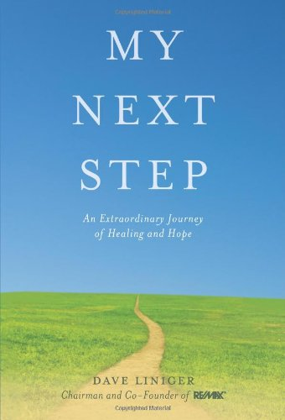
中文书名：《我的下一步计划：治愈和希望的非凡旅程》
英文书名：My Next Step: An Extraordinary Journey of Healing and Hope
作 者：Dave Liniger
出 版 社：Hay House
代理公司：WME/ANA/Nicole
页 数：160页
出版时间：2013年4月
代理地区：中国大陆、台湾
审读资料：电子稿
类 型：励志

内容简介：

《我的下一步计划》（My Next Step）是一部精彩绝伦的回忆录，讲述了一个男人如何面对他人生中最黑暗的时刻，以及他如何凭借自身的意志和家人、朋友坚定不移的支持战胜绝望的动人故事。

戴夫·利宁格（Dave Liniger）拥有梦想的一切：四个成功的孩子，充满冒险的一生，创立了自己的公司—RE/MAX房地产经纪公司，该公司现已成为全球最著名的房地产品牌之一。他曾参加过越南战争，跳过伞，开过赛车，甚至一度企图乘坐气球环游世界。然而一夜之间，他充实、多彩的生活突然戛然而止。医生发现戴夫的脊柱感染了可怕的葡萄球菌，这种感染能够造成颈部以下瘫痪并使其遭受剧痛的折磨。

《我的下一步计划》（My Next Step）记述了戴夫如何在对抗痛苦的过程中保存力量。他从自己的妻子身上得到启示，他的妻子—盖尔（Gail）曾在29年前遭遇过可怕的坠机事故，但是她却展现出令人难以置信的魅力与勇气，一点一点地康复起来。戴夫的指路明灯是一句咒语：“只走10步”。如果他能够走10步，那么他就能走20步。如果他能够达成20步的目标，那么他就可以走1英里。熬过了三个关键的手术和医院里最折磨人的前六个月，戴夫终于回到家。他继续治疗，为了回到自己热爱的公司他每天都变得愈加强壮。《我的下一步计划》（My Next Step）这部作品将激励那些正在面对悲剧的人们，鼓舞他们寻找到自己的勇气接受当前的困局，并且采取必要的下一步行动迎接自己意义非凡的人生。

作者简介：

戴夫·利宁格（Dave Liniger）：出生并成长于印第安纳州的马里昂小镇。在从事房地产事业前，戴夫曾在空军和越南服役。驻扎在亚利桑那州凤凰城时，戴夫曾成功地买入售出房产并从中获利，这是他第一次对房地产业务产生兴趣。他曾供职于100%佣金公司和传统经纪业务公司，之后于1973年与人联合创立了RE/MAX 房地产经纪公司。

四十年前，戴夫创建了RE/MAX房地产经营模式，他彻底改革了房地产行业，这种经营模式将最高的佣金概念同一流的辅助服务结合起来。公司的名字“RE/MAX”源自“房地产”（real estate）和“最大值”（maximum）这两个词。这种模式持续吸引了在个人销售和职业教育方面领导整个行业的经验丰富的顶级代理人。RE/MAX房地产经纪公司的气球商标已经成为全球最受认可的企业形象之一，并成为房地产网络的主要标志。

2011年，戴夫被英曼新闻（Inman News）的“全美观众票选大奖”（People's Choice）评选为最具影响力的房地产行业领袖。2010年，他被《彭博商业周刊》（Bloomberg Business Week）评选为房地产行业五十位最具影响力的人士之一。《企业家》（Entrepreneur）、《福布斯》（Forbes）、《财富》（Fortune）、《公司》（Inc.）、《成功》（Success）和全球其他一线出版刊物与新闻媒体都对其进行过专题报道。他曾获得全球领导力发展研究所颁发的沃伦·本尼斯卓越领导奖（Warren Bennis Award for Leadership Excellence）并被纳入国际特许经营名人堂，房地产经纪管理人领袖理事会（CRB），房地产买方代理人理事会名人堂（ABR）并赢得了住宅专业经纪人理事会（CRS）颁发的特别成就奖。

2012年，戴夫的脊柱感染了可怕的葡萄球菌。据戴夫的医生称这是他见过的最糟糕的病例。戴夫曾陷入药物引起的昏迷长达四周，器官衰竭，一度面临着死亡和永久瘫痪的可能。经过数周的重症监护，他又熬过了长达数月的康复期。这次经历让这个白手起家的商业领袖体验到了濒临绝望的感受。但是，凭借家人、朋友、医疗专业人士的支持和积极的生活态度，戴夫并没有放弃，而是确立了明确的生存目标并且奋力反击。

谢谢您的阅读！
请将反馈信息发至：齐梦涵（Nicole Qi）
安德鲁·纳伯格联合国际有限公司北京代表处
北京市海淀区中关村大街甲59号中国人民大学文化大厦1705室
邮编：100872
电话：010-82504206
传真：010-82504200
Email：Nicole@nurnberg.com.cn
网址：http://www.nurnberg.com.cn
微博：http://weibo.com/nurnberg
豆瓣小站：http://site.douban.com/110577/

